1. 개요

게임명: ashgrayed

키워드: 탐험, 요리, 감정, 판타지

장르: 롤플레잉, 시뮬레이션

시점: 2D 탑뷰

플랫폼: PC

타겟층: 20대 이상

- 던전을 탐험하며 특별한 아이템을 모은다.

- 마을의 음식점에서 특별한 아이템을 이용하여 요리를 만들고 손님에게 판매한다.

- 던전 탐험 및 퀘스트 진행을 통해 마을의 비밀을 알아간다.

- 요리 장사를 하며 말을 꺼내는 손님들의 감정을 파악하고, 그 감정에 관여한다.

2. 기획 의도

단순한 게임 방식으로 누구나 쉽게 접할 수 있음.

전투에 더불어 음식 장사 및 인간 관계에 대한 내용을 추가한 조합으로 새로운 경험을 선사함.

사람의 감정에 대해 고민을 하게끔 만듦.

3. 타겟 분석

간단한 조작으로 게임을 진행할 수 있지만, 몬스터를 상대할 때는 약간의 컨트롤이 필요할 수 있다. 감정이란 요소에 대해서도 고민할 필요가 있다. 스토리가 있고 생각할 거리가 있는 게임을 좋아하는 20대 이상이라면 누구나 즐길 수 있을 것이다.

4. 시놉시스 및 시나리오

1) 시놉시스

홀로 세계를 탐험하며 살아가는 주인공. 어느 날 우연히 발견한, 지도에 없는 한 동굴에 들어갔다가 헤매게 된다. 출구는 보이지 않고 계속되는 몬스터와의 전투에 지쳐간다. 남은 식량도 다 떨어져서 고민하던 찰나에 몬스터에게서 획득한 전리품 중 그나마 먹음직한 것을 먹게 된다. 그러자 갑자기 행복감에 휩싸이고 힘이 솟아오르기 시작하는 것이다! 그 신비한 힘 덕에 던전을 탈출한 주인공은, 머지않아 근처의 마을에 다다르게 된다.

이번 탐험에서 큰 위기를 겪은 주인공은 고된 모험에 지쳐 잠깐의 휴식을 원하게 된다. 때마침 촌장에게 마을을 소개받으며 예전에 식당이었던 건물이 지금은 비어있음을 알게 된다. 주인공은 모험하면서 다져진 요리 실력을 토대로, 던전에서 먹었던 몬스터의 특별한 전리품을 이용하여 조촐한 장사를 시작하기로 한다. 하지만 그 던전과 몬스터에게는 주인공이 깨닫지 못한 비밀이 숨어있었는데…

※ 요리에 특별한 전리품(감정 에너지가 담긴)을 넣는 이유: 먹으면 알게 모르게 기분이 괜찮아지는 특별한 요리로 손님들에게 좋은 경험을 선사해주기 위해서. (전리품은 향신료에 섞어서 넣는다는 설정)

손님이 안 좋은 일이 있으면 행복의 에너지가 담긴 전리품을 요리에 넣어주는 식으로.

2) 배경 이야기

이 마을은 신을 극진히 섬기는 곳이었지만, 사적인 욕심에 사로잡힌 사람들로 인해 갈등이 번져 큰 분쟁으로 이어지게 된다. 이에 크게 실망한 신은 그 벌로 사람들의 감정의 제어권을 빼앗아 숨겨진 던전에 묶어둠으로써 감정 간의 균형이 유지되도록 하였다.

따라서 던전은 사실 마을 사람들의 감정의 원천과도 같은 곳으로, 몬스터들은 감정의 에너지를 내뿜는 존재였다. 마을 사람들은 그 에너지에 의해 감정을 가지게 되고, 감정표현을 할 수 있던 것이다.

던전 탐험에 도움을 주는 고위 사제 A는 우연히 이 사실을 알고 있었지만 전투 실력이 부족하여 직접 탐험하지는 못하였고, 언젠가 던전의 영향력을 없애 마을 사람들이 기계처럼 무감정해지게 만들어 마을을 지배할 기회를 엿보고 있었다. (본인은 주인공으로부터 감정 아이템을 전달받아 감정을 조금이라도 온전히 유지하도록 계획한다.) 그 기회를 주인공을 이용해 만드려고 하는 것이다.

3) 결말 부분

감정 에너지의 최종 원천인 ‘보스’를 물리치고 나서 마을에 귀환한 주인공은, 기계처럼 무뚝뚝해져가는 마을 사람들을 보고나서야 던전의 비밀(마을에서 던전의 역할)을 알게 된다. 고위 사제 A의 계략에 대해서도 깨닫게 된다.

그런데 주인공은 감정이 담긴 전리품을 많이 만졌기 때문에 그 힘이 주인공의 체내에도 상당한 양이 축적되어있다. (이 사실은 주인공이 던전의 비밀을 깨달은 후 자신의 상태를 되돌아보며 알게 된다.)

(따라서 마을 사람들의 감정이 점점 사라지고, 주인공의 감정폭이 격해짐을 플레이 중 스크립트에 표현할 수 있으면 좋을 것)

3-1) 분기

1. 주요 마을 사람들과의 호감도 (서브 퀘스트 및 음식 장사를 통해 관리)

ㄴ 마을 사람들에 대한 친밀감, 정

2. 마을 사람들의 감성 보존도 (음식 장사를 통해 관리)

ㄴ 마을 사람들이 최소한의 이성을 유지함을 보고, 그들을 되돌릴 수 있는 가능성을 보도록 일정 수치 이상 유지할 것

- 엔딩 A (둘 다 일정 수치 채웠을 시) : 일반 엔딩

주인공이 만든 (감정의 에너지가 담긴) 특별한 음식을 먹고 아직 약간의 감정이 남아있는 마을 사람들. 희미하게 도움을 요청하는 마을 사람들을 보며 그들과 많이 친해진 나머지 사람들을 저버릴 수 없었던 주인공은, 던전의 가장 깊숙한 곳에서 자결함으로써 체내에 쌓인 감정의 힘을 던전에 풀어버리고 모든 것을 원래대로 되돌린다. 그리고 마을에 종교 측의 음모에 대한 메시지를 남겨, 마을 사람들이 정상화 된 후 종교에 대한 봉기를 일으키도록 만든다.

- 엔딩 B : 허무 엔딩

기계처럼 무뚝뚝해진 마을 사람들을 보고 허무함에 빠진 주인공은 격한 감정에 휘말려 종교집단을 찾아가 학살을 한 뒤 마을을 두고 떠나버린다.

[스토리 타임라인] <https://goo.gl/qxZpVw>

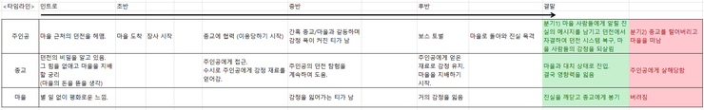

5. 조작법 및 인터페이스

- 요리 파트

레시피 보기 : 화면 상의 레시피를 클릭

재료 선택 / 재료 선택 해제 : 재료 앞에서 상호작용 키[E 버튼?]

재료 넣기 : 해당 조리기구 앞에서 상호작용 키

조리 하기 : 조리기구 앞에서 상호작용 키를 누르면 게이지가 점차 차오르고, 일정 게이지에 도달하면 다시 상호작용 키

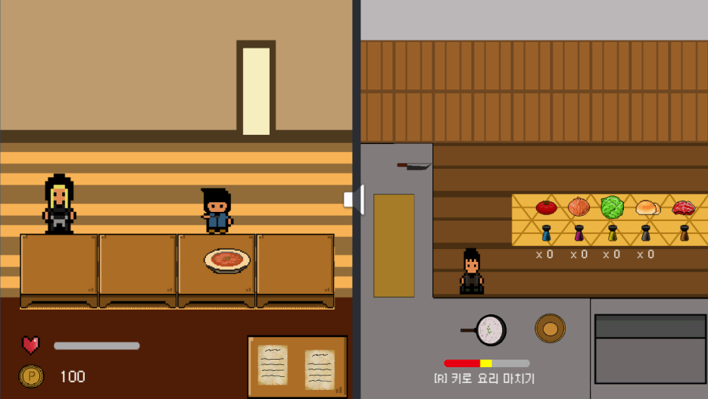

- 전투 파트

이동 : WASD (+방향키)

공격 / 전달 : 마우스 왼쪽 버튼

회피(백스텝) : 스페이스 바

아이템 습득 / 말걸기 : 단축키 E

HP / FATI : 플레이어의 체력, 피로도를 나타낸다.

ㄴ체력이 다할 시, 마을로 귀환하게 되고 잠이 들며 하루동안 전투를 할 수 없다.

ㄴ피로도가 다할 시, 마을로 귀환하게 되고 잠이 든다.

시간 : 게임 상의 시간을 나타내며, 시간에 따라 할 수 있는 행동이 어느 정도 한정된다.

~~플레이어 : 단축키 C, 플레이어의 상태와 능력치를 알 수 있다.~~

~~관계도 : 단축키 V, 마을 사람들과의 호감도를 알 수 있다~~

~~가방 : 단축키 B / I, 플레이어가 가지고 있는 물건을 나타낸다.~~

~~퀘스트 : 단축키 Q (혹은 WASD 와 겹칠 수 있으므로 L 정도로 변경), 현재 진행하고 있는 퀘스트를 알 수 있다.~~

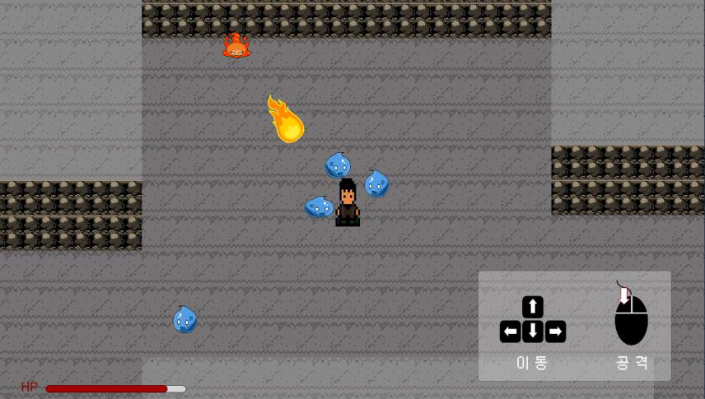

6. 컨셉

종교의 힘이 강했던 중세 시대의 외딴 마을을 배경으로 한다.

1) 아트 컨셉

포켓몬스터 3,4 세대 느낌의 도트 그래픽. 2 등신의 아기자기한 캐릭터 및 오브젝트들로 이루어져 있다.

2) 플레이 컨셉

흔한 탑-뷰 2D게임의 게임 방식 (ex 스타듀 밸리)을 가지고 있다.

전투: 몬스터의 간단한 패턴에 맞춰 유저가 공격/회피하면서 진행하는 시스템

장사: 음식의 재료, 손님의 감정 맞춰주기 등의 조건을 충족시켜야 하는 시스템

던전 <-> 장사 <-> NPC 인간 관계의 유기적인 연결

퀘스트를 진행하며 스토리가 전개됨.

3) 캐릭터 컨셉

1. 주인공(플레이어)

여기저기 모험하며 떠도는 사람. 호기심이 많지만 차분한 편이며 혼자 다니는 것을 좋아한다. 수수한 스타일에 신비로운 느낌의 망토를 추가한 의상?

2. 고위 사제 A

던전의 비밀을 어느 정도 알고 있음. 하지만 기회가 되면 던전의 영향력을 없애버리고 마을을 지배할 생각을 가지고 있다. 그 계획을 성공시킬만한 무력을 가진 플레이어를 이용하려 듦.

플레이어에게 던전은 악의 소굴이라고 거짓말을 함

[대화의 예]

3-4 일차에 종교인이 던전에서 재료를 구하고 집에 돌아가는 도중 플레이어에게 다가와 직접적으로 컨택하기 시작

“안녕하십니까.. 요즘 던전에 들락날락 하시더군요. 그 미지의 덩어리(재료)에 무슨 힘이 담겨있는 지 저도 알고 있습니다. 제가 그것을 얻는 걸 도와드리지요.”

“왜 거기에 감정의 힘이 담겨있는 지 아십니까? 그 던전은 사실 사람의 감정을 빨아먹는 근원지이지요. 던전 깊숙한 곳에는 몬스터들의 대장이 있을겁니다. 그 존재를 물리쳐 마을을 구원해야 합니다.”

2 층으로 가는, 막힌 길을 발견했을 경우

“2 층으로 가는 길이 막혀있다고요? 그것은 악의 기운일 터…

그 덩어리를 몇 개 모아다주시면 제 신성한 힘으로 열어드리도록 하겠습니다.”

3. 마을 사람들

대체로 착하고 평범하다. 마을 또한 평범하고 활기찬 환경을 유지하고 있다.

4. 몬스터들

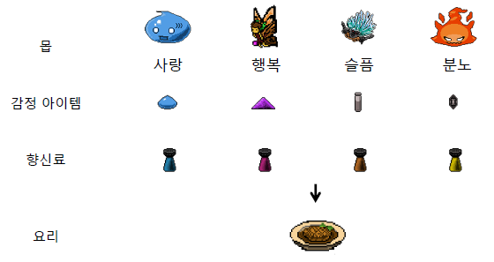

판타지물에 흔히 등장하는 느낌으로.

슬라임의 끈적끈적한 느낌에서 사랑의 감정을,

페어리는 신비롭고 아름다운 느낌에서 행복의 감정을,

밴시의 통곡의 울음으로부터 슬픔의 감정을,

불덩이의 활활 타오르는 느낌으로부터 분노의 감정을 뽑아냄.

(공격 패턴은 몸통 박치기, 구체 날리기 등으로 각자 고유한 공격 방식을 가지도록)

7. 시스템

https://goo.gl/iv2Koc(대략적인 순서도)

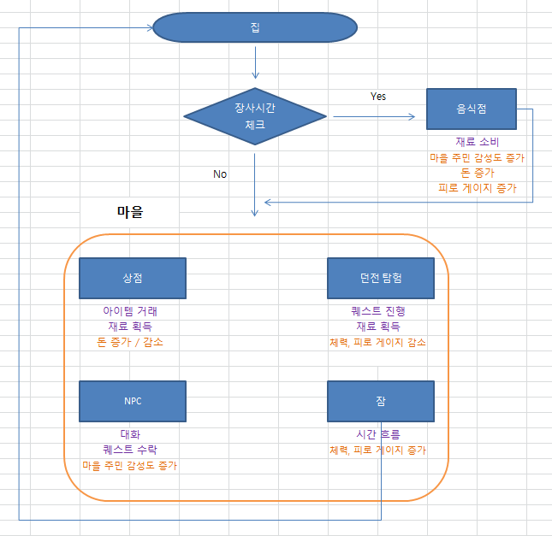

7.1. 마을

플레이의 주 배경이 되는 곳. 마을 주민들 및 주요 NPC들이 거주하고 있으며, 기본적인 시설(약 상점 등)과 플레이어의 가게가 존재한다. 다소 떨어진 숲 속에는 미지의 던전이 존재한다.

7.1.1. 거래

마을 상점에서 약품, 특정 퀘스트 아이템 등을 살 수 있다.

7.1.2. 대화/선택지

말풍선을 달고 있는 마을 사람에게 말을 걸면 대화를 시작하며, 때때로 대화 도중 선택지가 주어지는 질문을 한다. 플레이어의 대답에 따라 호감도가 증가할 수 있다.

7.1.3. 서브 퀘스트

느낌표를 달고 있는 마을 사람에게 말을 걸면 대화를 시작하며, 플레이어에게 부탁(퀘스트)을 한다. 상점에서 물건을 사오는 심부름, 일을 도와주는 미니게임 등 간단한 임무가 주어진다.

7.2. 던전

여러 층으로 이루어져 있는 동굴. 감정을 제어하는 몬스터들이 서식한다. 마지막 층에는 감정의 집합체격인 보스가 존재한다.

7.2.1. 몬스터

일반 몬스터: 마을 사람들이 사용하는 감정에너지를 보존하는 역할을 한다. 몬스터를 잡으면 몬스터 종류에 따른 감정의 전리품을 얻을 수 있다.

보스 몬스터: 소형 몬스터의 개체 수가 유지되도록 관리하는 역할 설정. 던전의 끝에 자리잡고 있다.

7.2.2. 포탈

층 사이를 이동할 수 있도록 편의상 마련되어 있다.

7.2.3. 층

다음 층으로 가는 입구는 기본적으로 미지의 힘에 의해 막혀있다. 퀘스트의 진행을 통해 입구를 통과할 수 있도록 한다.

7.3. 장사

가게에서 요리를 만들어 손님에게 판매하는 식당. 장사시간은 점심시간 즈음으로 한정되어있다. 장사시간이 되면 강제(혹은 선택)로 식당으로 이동하도록 한다. 일반적인 음식 재료(야채, 고기 등)는 장사 전에 NPC가 마련해준다는 설정.

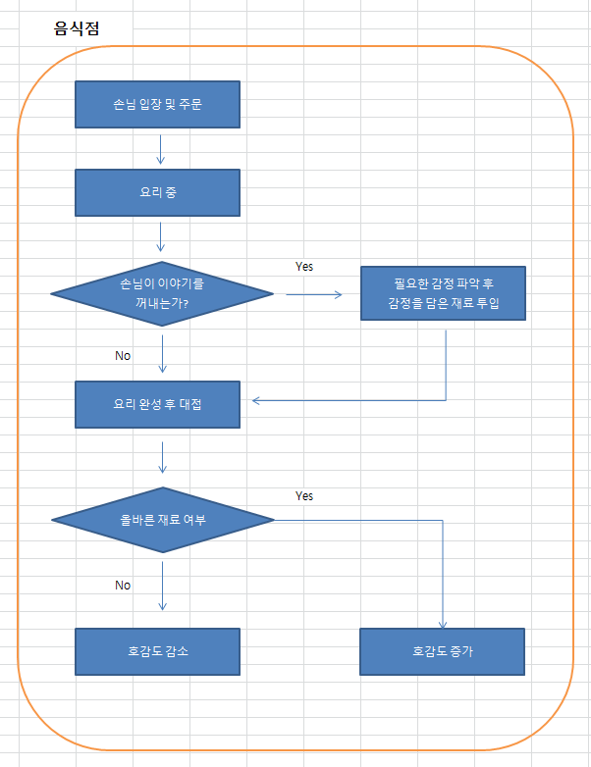

https://goo.gl/x2wPBi (장사 순서도)

7.3.1. 요리

손님이 오면 요리를 하여 음식을 대접한다. 음식의 종류에 따라 레시피를 보고 재료를 넣어 요리를 한다. 음식을 제대로 만들었을 시에는 호감도가 증가, 그렇지 않을 시에는 호감도가 감소한다.

7.3.2. 이벤트

손님이 음식을 기다리며 이런저런 얘기를 하는 경우가 있는데 이 경우에는 대화를 통해 손님의 심정을 파악하고, 필요할 것 같은 ‘감정이 들어간 전리품’을 요리 재료로 넣어 요리를 대접한다.

(손님이 음식점에 들어오면, ‘오다가 돈을 주웠어요~’, ‘애인이랑 싸웠어요..’ 등의 이야기를 할 것)

넣을 시에는 감성 수치가 증가, 넣지 않을 시에는 아무 일도 일어나지 않는다.

7.4. 감정(감성도) 시스템

설정에 따라, 플레이어가 던전에서 몹을 물리칠 때마다 마을 사람들의 감성이 감소한다. (실제 게임에서는 스토리(퀘스트)가 진행됨에 따라 감소하도록 대체)

던전에서 얻은 감정 아이템을 장사할 때 음식에 넣어 팔면 그것을 먹는 손님의 감성이 증가한다.

감정의 종류에는 사랑, 행복, 슬픔, 분노가 존재한다.

7.5. 호감도 시스템

마을 사람들과 대화를 나눌수록 상승한다. 대화 도중 선택지가 나올 경우, 대부분의 선택지에서 추가로 상승한다. 마을 사람의 부탁(서브 퀘스트)을 완료할 시에도 상승한다.

요리를 잘 만들어 대접할 시 상승한다. 잘못 만들었을 시에는 하락한다.

(일단은 마을 사람 개개인의 호감도가 아닌 마을 전체 기준에서 호감도를 나타내도록 한다.)

7.6. 시간

게임 내의 시간에 따라 할 수 있는 행동이 어느 정도 한정된다. (음식점 개장 시간, 상점 개장 시간이 정해져 있음.) 집에서 잠을 청하면 오전 아침 특정 시간에 깨어난다. 실제 시간 1초를 게임 내 시간 x초로 설정.